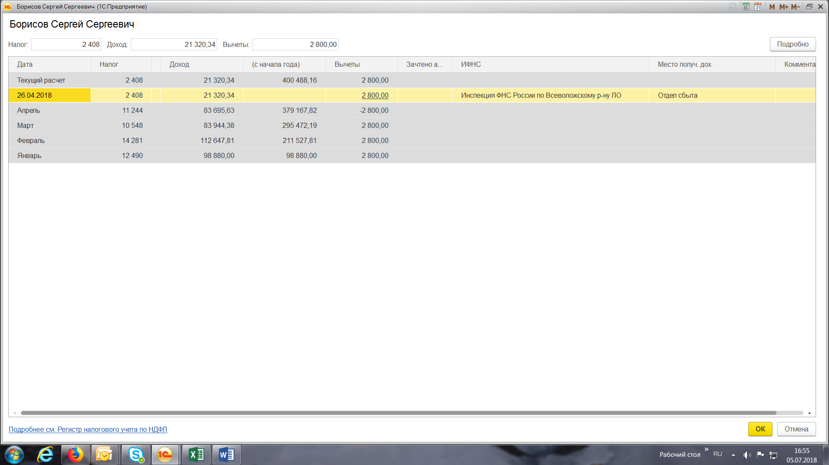
Рис. 1 расчет НДФЛ с отпуска

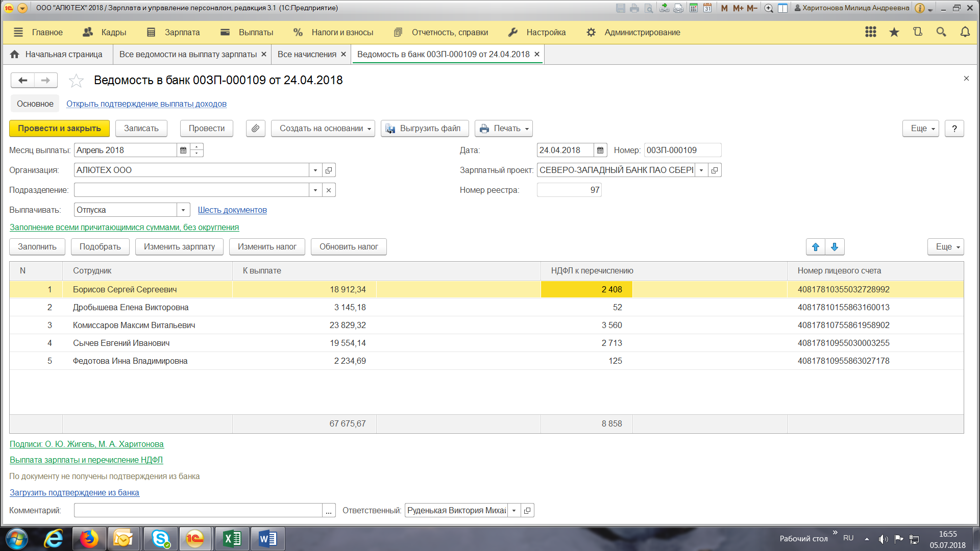
Рис.2 Выплата отпускных
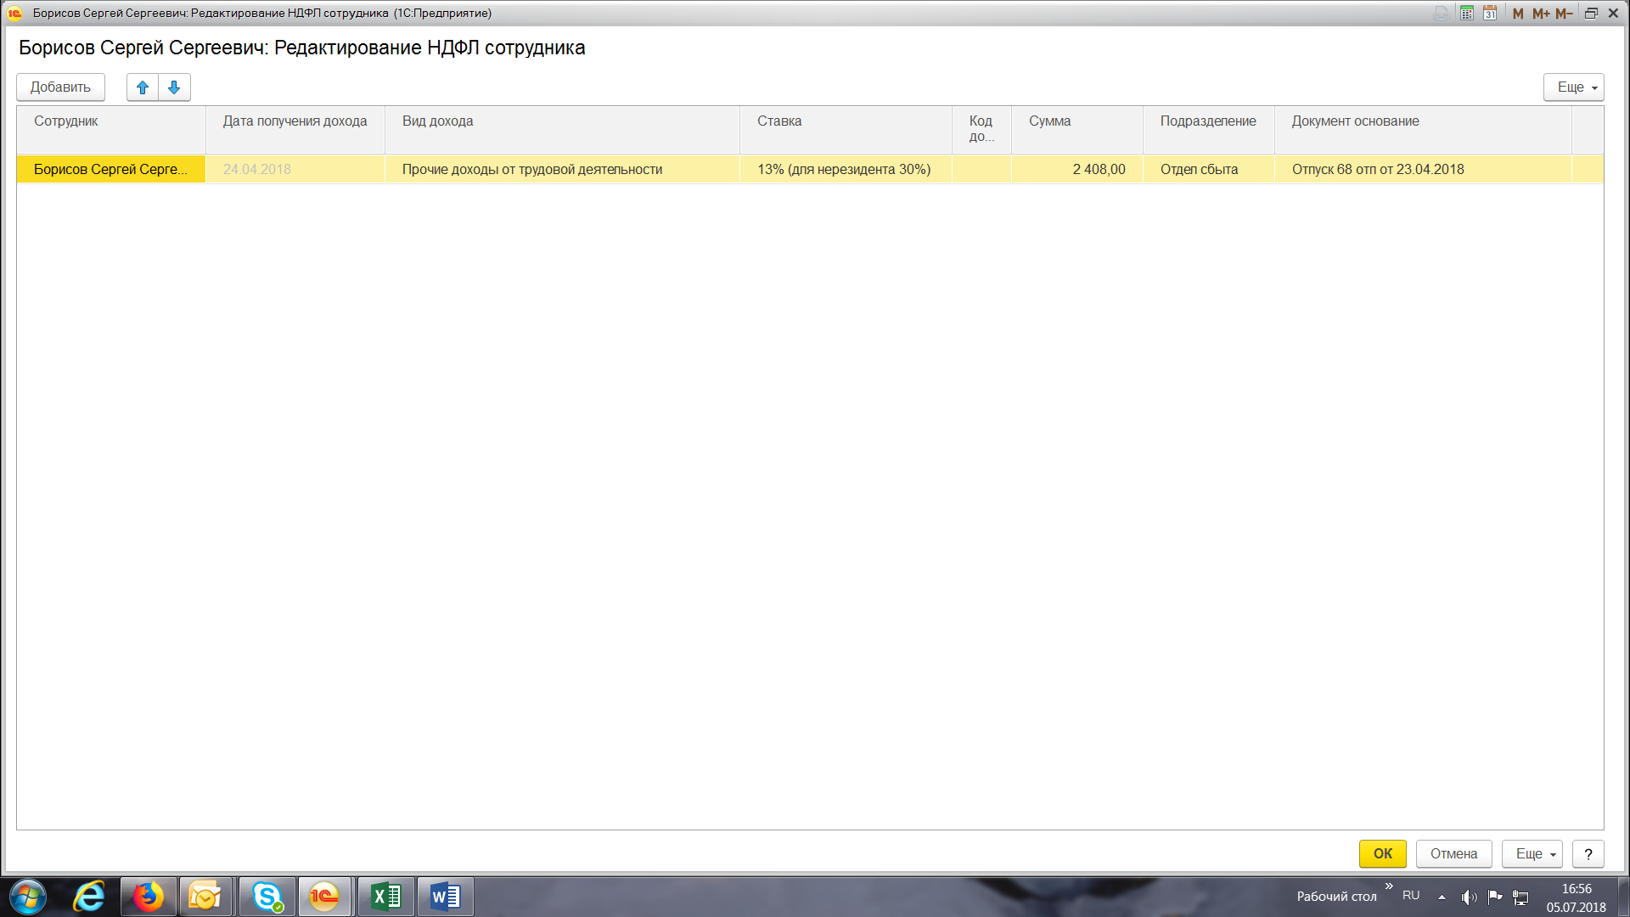
Рис.3 удержание с отпускных

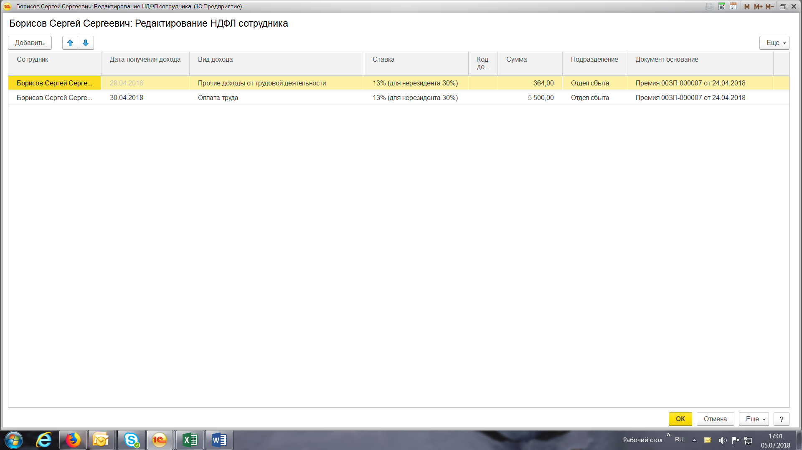
Рис.4 перерасчет НДФЛ при начислении зарплаты (доначисляет НДФЛ с ранее предоставленного вычета)

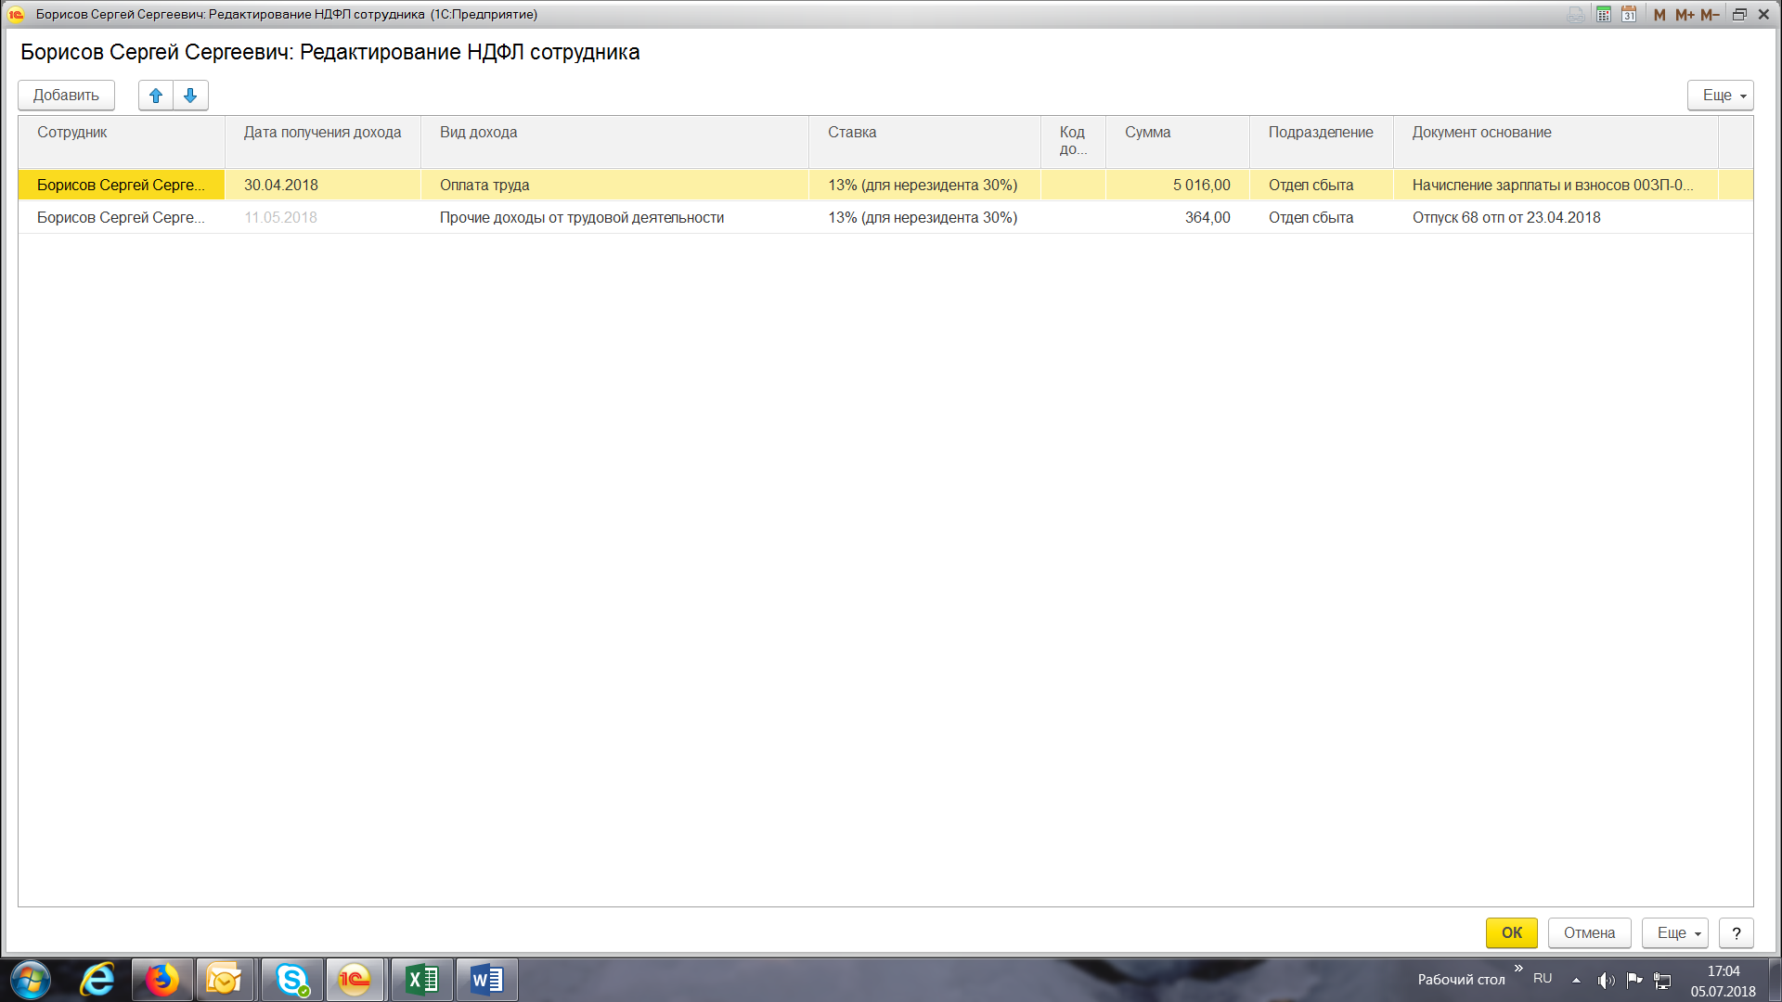
Рис.5 удержание НДФЛ при выплате зарплаты
Сводная таблица

КПП, ОКАТО, ОКТМО | Начислено |  | Вычеты к доходам |  | Станд. и имущ. вычеты |  | Исчислено | Удержано | Уплачено
Месяц | Всего | в т.ч. матпомощь | Всего | в т.ч. по матпомощи | Стандартн. | Имуществ.
470301001, 41413000000, 41612101 | 479 097,75 |  |  |  | 8 400,00 |  | 61 191 | 61 191 | 61 191
Январь 2018 | 98 880,00 |  |  |  | 2 800,00 |  | 12 490 | 12 490 | 12 490
Февраль 2018 | 112 647,81 |  |  |  | 2 800,00 |  | 14 281 | 14 281 | 14 281
Март 2018 | 83 944,38 |  |  |  | 2 800,00 |  | 10 548 | 10 548 | 10 548
Апрель 2018 | 105 015,97 |  |  |  |  |  | 13 652 | 13 288 | 13 288
Май 2018 | 78 609,59 |  |  |  |  |  | 10 220 | 10 584 | 10 584

Подробно по сотрудникам

Месяц налог. периода | Начислено |  | Вычеты к доходам |  | Станд. и имущ. вычеты |  | Исчислено | Удержано | Уплачено
Сотрудник | Всего | в т.ч. матпомощь | Всего | в т.ч. по матпомощи | Стандартн. | Имуществ.
Январь 2018 | 98 880,00 |  |  |  | 2 800,00 |  | 12 490 | 12 490 | 12 490
Борисов Сергей Сергеевич | 98 880,00 |  |  |  | 2 800,00 |  | 12 490 | 12 490 | 12 490
Февраль 2018 | 112 647,81 |  |  |  | 2 800,00 |  | 14 281 | 14 281 | 14 281
Борисов Сергей Сергеевич | 112 647,81 |  |  |  | 2 800,00 |  | 14 281 | 14 281 | 14 281
Март 2018 | 83 944,38 |  |  |  | 2 800,00 |  | 10 548 | 10 548 | 10 548
Борисов Сергей Сергеевич | 83 944,38 |  |  |  | 2 800,00 |  | 10 548 | 10 548 | 10 548
Апрель 2018 | 105 015,97 |  |  |  |  |  | 13 652 | 13 288 | 13 288
Борисов Сергей Сергеевич | 105 015,97 |  |  |  |  |  | 13 652 | 13 288 | 13 288
Май 2018 | 78 609,59 |  |  |  |  |  | 10 220 | 10 584 | 10 584
Борисов Сергей Сергеевич | 78 609,59 |  |  |  |  |  | 10 220 | 10 584 | 10 584

Рис.6 Отчет по НДФЛ

